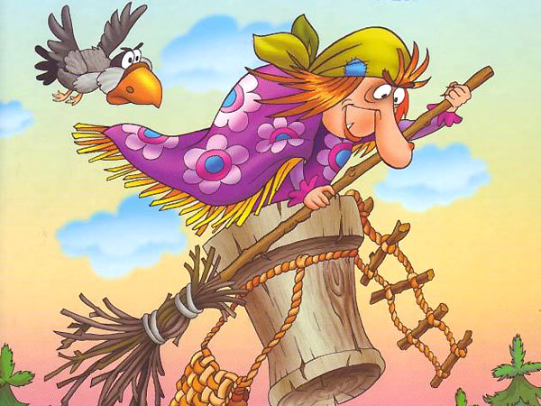

"Баба яга"
Цель: развивать ловкость, быстроту; умение быстро выкладывать по образцу. Воспитывать доброжелательные отношения друг другу.
Оборудование: 2 ведра, элементы игры "Танграм"
В качестве ступы - ведро. Участник встает одной ногой в ведро, другая остается на земле. Одной рукой он держит ведро за ручку. В таком положении нужно пройти до обруча взять геометрическую фигуру вернуться к команде и передать "ступу" следующему участнику, а геометрическую фигуру положить в обруч. По окончании игры команда должна выложить фигуру по образцу.

